Технологическая карта урока
МАОУ «СОШ № 45» Свердловская область. г. Новоуральск. Учитель Топорищев А.А.
Раздел: Баскетбол
Тема: «Ведение баскетбольного мяча с изменением направления и сменой места»
Цель урока
Цели для ученика  1. Научится самостоятельно развивать двигательные навыки и физические качества, необходимые в дальнейшей жизни, творческое воображение;  2. Научиться ответственно выполнять задания, помогать своим товарищам, работать в коллективе;  3. Научиться оценивать свою деятельность и деятельность партнеров в группах;  4. Научиться сопоставлять и применять полученные знания на практике. | Цели для учителя  Задачи урока:  Образовательные  – создать условия для знакомства учащихся с тактической подготовкой;  – создать условия для совершенствования техники ведения мяча.  Развивающие  – создать условия для развития теоретических знаний в физической культуре;  – развивать интерес к теоретическим знаниям по физической культуре;  – укрепить здоровье обучающихся посредством развития физических качеств.  Воспитательные  – научить оценивать собственное поведение и поведение окружающих;  – научить основам самоконтроля, умению организовывать учебное сотрудничество;  – воспитывать интерес к занятиям физической культурой и спортом.
Технические средства обучения: ноутбук, телевизор.
Межпредметные связи: физическая культура, математика.
Формы работы: индивидуальная, групповая, фронтальная.
Ресурсы: учебник, тактические схемы.
Инвентарь: разметочные фишки, мячи, тактическая доска.

Ход урока
Этапы урока | Деятельность учителя | Деятельность обучающихся
Подготовительная часть | Проверить готовность учащихся к уроку. Учитель настраивает учащихся на успешную работу.  Приветствие.  - Сейчас, я хочу у вас спросить, с каким настроением вы пришли на урок физической культуры. Прошу сделать шаг вперед тех учащихся, у кого отличное настроение! Хорошо! Поднять одну руку вверх те, у кого настроение хорошее! Спасибо!  - проверка домашнего задания (просмотр видеоролика). | Учащиеся строятся.  Приветствуют учителя.  Учащиеся выполняют указания учителя.
Организационный этап.
Мотивация учебной деятельности
Актуализация знаний  Постановка цели и задачи урока  Создание проблемной ситуации  Формулирование темы урока  Планирование деятельности для решения проблемы  Поиск решения проблемы | - Ребята, скажите:  - какие виды спорта вы знаете?  - чем отличаются командные виды спорта от индивидуальных?  - как вы думаете, что надо, для успешной игры в командном виде спорта (баскетбол)  Все правильно, баскетбол – это командная игра, в которой от действия каждого из игроков зависит успешность всей команды, где каждый из игроков важен.  - Ребята, а как выдумаете, какие навыки необходимы для успешной игры в баскетбол?  Сегодня на уроке я приглашаю вас посетить тренировку баскетболистов. Но для того, чтобы приступить к занятию, что необходимо выполнить?  Для этого вам понадобятся знания не только в области физической культуры, но и знание математики и, конечно же, логическое мышление. Будьте внимательны!  Как вы думаете, с чего начинается любое занятие?  Все правильно – с разминки, но наша разминка будет не совсем обычна, она будет специальная как у настоящих баскетболистов. (Все учащиеся получают баскетбольные мячи)  Выполняются упражнения с мячами в движении.  - вращение мяча вокруг пояса;  - перенос мяча под ногами;  - ведение мяча правой рукой;  - ведение мяча левой рукой;  - ведение мяча с руки на руку.  Перестроение через центр в колонны по 4 человека  ОРУ упражнения с мячами на месте.  - подбросить мяч вверх с хлопками, пока мяч летит (5 – 7 раз);  - подбросить мяч вверх, присесть коснуться пола (5 – 7 раз);  - подбросить мяч вверх, сесть на пол – поймать мяч (3 – 4 раза);  - ведение мяча на месте одной рукой;  - ведение мяча с изменением высоты отскока;  - ведение мяча с изменением положения тела:  - стоя на полу;  - стоя на коленях;  - сидя на полу;  - в упоре лежа.  После выполнения упражнений необходимо убрать все мячи в корзину. | Учащиеся отвечают на вопросы учителя.  Учащиеся внимательно слушают учителя.  Учащиеся отвечают на вопросы учителя  Учащиеся отвечают на вопросы учителя.  Выполняют упражнения в движении, соблюдая технику выполнения, интервал.  Учащиеся выполняют упражнения, в зависимости от уровня подготовленности выбирают самостоятельно для себя количество повторений.  Убирают инвентарь.
Первичное усвоение новых знаний  Первичная проверка понимания и первичное закрепление | Перестроение в 6 групп (у каждой группы по одному мячу)  Как вы думаете, какие двигательные действия необходимы для успешной работы в команде и для успешной игры в баскетбол? А какие тактические и технические действия особенно важны для игры в баскетбол?  Составляется ментальная карта на основе ответов каждой группы. (составленную нами карту можно посмотреть на телевизоре)  Проект ментальной карты.  4 группа  1 группа  2 группа  3 группа  6 группа  5 группа  Все ваши варианты верны и могут присутствовать и применяться для успешной работы всей команды в целом, для достижения положительного результата.  Каждая группа выполняет двигательные действия в группах, согласно предложенной тактической схеме, наиболее подходящим способом, которые выбрали в своей группе и считают наиболее эффективной.  Задание для первой группы: Вы выполняете передачу мяча……………  Задание для второй группы: Вы выполняете передачу мяча……………  Задание для третьей группы: Вы выполняете передачу мяча……………  Задание для четвертой группы: Вы выполняете передачу мяча……………  Задание для пятой группы: Вы выполняете передачу мяча……………  Задание для шестой группы: Вы выполняете передачу мяча……………  - Хорошо, ребята, теперь нам необходимо соединить все ваши варианты в единую схему. (как правильно читать схемы – см. Приложение №1),  - рисуется тактическая схема для всех групп одновременно.  (для образца перемещения, можете смотреть на экран)  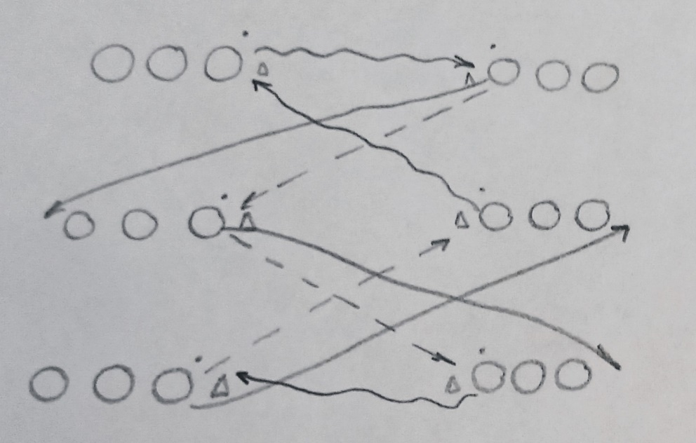  Каждый из учащихся в группе после выполнения двигательного действия выполняет перемещение в противоположную группу.  Но будьте внимательны – при смене места, каждый выполняет именно свой способ передачи мяча.  Усложним действия:  - все колонны выполняют ведение мяча, одной рукой, второй рукой необходимо держать фишку;  - ведение мяча с изменением положения тела, у маленькой фишки необходимо сесть на пол не прекращая ведения мяча;  - ведение мяча с изменением положения тела, у маленькой фишки необходимо принять положение упор лежа, не прекращая ведения мяча.  - ведение мяча, выполняется остановка у маленькой фишки и передача мяча партнеру с отскоком от пола.  После окончания упражнений подходят к учителю. | Делятся на группы (произвольно)  Учащиеся предлагают свои варианты:  Внимательно слушают инструкции по выполнению задания. Обсуждают в группах варианты, которые считают наиболее важными.  В группах обсуждают и называют наиболее подходящие варианты действий для своей группы, которые наиболее важны и которые они смогут выполнить.  Внимательно смотрят и изучают тактическую схему  Определяют по схеме действия, которые необходимо выполнить.  Передача мяча двумя руками от груди  Передача двумя руками от груди одной рукой  Передача мяча двумя руками от груди с отскоком от пола  Передача мяча с отскоком от пола одной рукой  Ведение мяча одной рукой  Ведение мяча со сменой рук  Смотрят и запоминают перемещение мяча и игрока.  Определяют, что каждый выполняет передачу мяча, согласно тактической схеме одновременно 6 групп со сменой мест.  Внимательно следят за учащимися с мячами и координируют свои действия.  Аккуратно передают мяч партнерам в противоположной колонне.  Берут дополнительную фишку в одну руку, мяч в другую. Выполняют предложенные варианты ведения мяча и изменения положения тела.  Убирают инвентарь на место.
Информирование о домашнем задании | Как вы думаете, какое у вас будет домашнее задание?  1) нарисовать тактическую схему, которую выполняли на уроке;  2) придумать ментальную карту по теме «Бросок мяча по кольцу». | Учащиеся запоминают домашнее задание.
Рефлексия  Итоги урока | Итак, ребята, скажите:  - Что вы узнали на сегодняшнем уроке?  - Вам было интересно работать на сегодняшнем уроке?  Закончите два предложения:  - Сейчас я знаю…  - Сейчас я могу…  Мы сделали все задания, которые запланировали?  Есть ли у вас вопросы?  До свидания! | Учащиеся оценивают результат своей деятельности, ставят оценку.  Отвечают на вопросы учителя.  Определяют свое эмоциональное состояние на уроке.  Организованно уходят с урока

Приложение №1.
Как правильно читать тактические схемы
- игроки без мяча - передача мяча - разметочная фишка
- игрок с мячом - ведение мяча - перемещение игрока без мяча

